釋“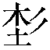”
（首發）

白於藍
華南師範大學歷史文化學院

郭店簡《語叢二》簡50－51有兩句話，整理者釋文如下：
母（毋）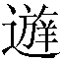（失）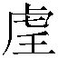（吾），此得矣。（簡50）
少不忍伐大。（簡51）
簡文“”字三見，原形作“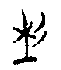”、“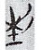”、“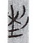”。關於此字之釋讀，目前有三種意見：
第一種意見是整理者所引裘錫圭先生的看法。他說“此字疑是‘埶’之簡寫，在此讀為‘勢’”，並將51號簡文讀為“小不忍，敗大勢”。之後有多位學者支持這一意見。
第二種意見是湯余惠和吳良寶二位先生提出的。他們在贊同裘錫圭先生釋“”為“埶”的基礎上，將“伐”讀作“廢”、“埶”讀作“節”。認為“大節”猶言大事、大體。並將51號簡文翻譯成“小事不能容忍，就會壞了大事”。同時指出《古文四聲韻》引《林罕集》“未”字古文有作“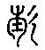”、“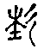”形者，疑即“”形變體。以“埶”為“未”，應是音近通假。
第三種意見是李家浩先生提出的。李先生指出《古文四聲韻》引《林罕集》之古文“未”與“”確實同字，故“”當釋為“未”。但“”字左旁應是“埶”的簡寫，並以之為聲符。此“未”字在簡文中當讀為“謀”。同時認為簡文之“伐”字當訓為“敗”。筆者過去亦贊同李先生觀點，將“”釋讀為“未（謀）”。
按，以上三種意見，前兩種都認為“”當釋為“埶”，只是讀法有所不同。第三種認為“”當釋為“未”，讀作“謀”。就字形分析而言，以上三說均將“”與“埶”字聯繫起來考察，的確很具說服力。南越王墓車馹虎節銘文有字作“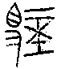”，可隸定作“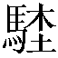”，李家浩先生認為該字右旁即“埶”字省形，應釋為“馹”。此字亦見於上博簡《簡大王泊旱》簡16，辭例是“癹（發）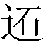（蹠）四＝疆＝（四疆，四疆）皆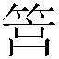（熟）”，釋“”為“馹”，文從字順。可證李先生的意見是完全正確的。“”字右旁與“”字左旁顯然同形，可見將“”與“埶”字聯繫起來考察，在字形上的確很有依據。
從文義上考察，不少學者指出簡51“少不忍伐大”與《論語·衛靈公》的“小不忍則亂大謀”有關。這一觀點顯然是正確的。簡文“”與《論語·衛靈公》之“謀”字對應，但不論是將“”讀作“勢”還是“節”，在字義上都與“謀”字無關，故上文所述前兩種意見應該是有問題的。至於第三種意見，李家浩先生注意到要在字形可靠的基礎上，必須還得在字義上將“”字與“謀”字加以溝通。這一思路無疑是正確的。但是，上古音“未”屬明母物部，“謀”屬明母之部。二字雖然雙聲，韻部卻相隔過遠。而且，文獻中亦很難找到二字相通的直接證據。因此釋“”為“未”，讀作“謀”，仍不是十分理想。
現在看來，盡管將“”與“埶”字聯繫起來考察，在字形上很有依據，但卻在文義的解讀上都面臨難解的困難。因此，筆者認為要想做出合理的解釋，恐怕還得重新回到字形分析的工作上來。“”字左旁所從，除“埶”字之省形與之相同外，其實在古文字中還有一字與之相同，並且應當予以充分考慮。
《說文》“社”字古文作“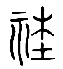”。中山王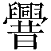大鼎銘文中“社稷”一詞四見，其中“社”字均作“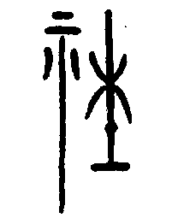”形。上博簡《鬼神之明》簡2背“岐社”之“社”作“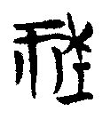”。以上三例“社”字古文，可隸定為“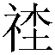”，其右旁與“”字左旁亦完全同形。此外，中山王圓壺有“茅（苗）蒐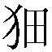（畋）獵，于皮（彼）新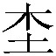（土）”語，其中“（土）”字作“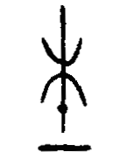”。與“”字比較，“”字只是多了右側兩撇。據此，“”似亦可理解為是一個與“社”或“土”字音近的字。
這裡，有兩點還需先做說明。首先，大徐本《說文》：“社，地主也。从示土。《春秋傳》曰：共工之子句龍爲社神。《周禮》：二十五家爲社，各樹其土所宜之木。”認為“社”是會意字。小徐本《說文》認為“社”是“從示土聲”，是形聲字。清代學者對此莫衷一是，段玉裁、桂馥、田吴炤等支持大徐說法，徐灝、王玉樹、鈕樹玉、王念孫等則力主小徐觀點，王筠、朱駿聲以及宋保等則認為“社”當分析為從示從土土亦聲，是會議兼形聲字。上古音社為禪母魚部字，土為透母魚部字。兩字聲母同為舌音，韻則疊韻。儘管目前對“社”字構型分析尚存在分歧，但社、土二字音近可通則是不爭的事實。
其次，關於《說文》“社”字古文“”，右上從木。很多學者將之與《說文》所引《周禮》“二十五家爲社，各樹其土所宜之木”這句話聯繫在一起。如徐鍇《繫傳》：“樹所宜之木，故從木。又，木者，木主也。”段玉裁《說文解字注》亦云“從木者，各樹其土所宜木也”。朱駿聲《說文通訓定聲》亦主此說。若此，則前引中山王圓壺之“”字似亦即“社”字異構，唯省去了表義偏旁“示”旁而已。其在銘文當中乃是借“社”為“土”。
下面討論“”字在郭店簡文中的用法。筆者以為當讀為“圖”。上古音“圖”為定母魚部字，字音與社、土十分接近。典籍中從土聲之字與從者聲之字常可互通。其例甚多，茲不贅舉。而楚簡文字中“圖謀”之“圖”字常用“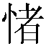”、“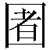”這兩種形體表示。“”、“”即均從者聲。“”既與“社”、“土”讀音相近，則自可讀作“圖”。
“圖”之訓為“謀”，乃典籍常訓。《詩·小雅·常棣》：“是究是圖。”毛《傳》：“圖，謀。”《儀禮·聘禮》：“君與卿圖事。”鄭玄《注》：“圖，謀也。”《國語·晉語二》：“寇知其釁而歸圖焉。”韋昭《注》：“圖，謀也。”即其例。《論語·衛靈公》：“君子謀道不謀食。”皇侃《疏》：“謀，圖也。”《漢書·王莽傳中》：“辰星司謀。”顏師古《注》引應劭曰：“謀，圖也。”可見圖、謀同義，可互訓。直至今天，“圖謀”一詞仍是常用詞彙。因此，簡51“少（小）不忍伐大（圖）”與《論語·衛靈公》的“小不忍則亂大謀”之語義完全相當。至於簡50之“”，據文義似亦當用作“圖”，訓作“謀”。
前文指出，與“”比較，“”只是多了右側兩撇。關於此兩撇，李家浩先生認為即“彡”字省寫。此說可信。《說文》：“彡，毛飾畫文也。”漢字中與彩繪圖飾有關的字多從“彡”旁表義。如《說文》所見之修、彰、彫、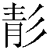、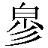、彩、彣、彤等均其例。“圖”字有畫義。《廣雅·釋詁四》：“圖，畫也。”《史記·司馬相如列傳》：“眾物居之，不可勝圖。”裴骃《集解》引郭璞曰：“圖，畫也。”《玉篇·囗部》：“圖，畫形也。”據此，“”字似可分析為是一個從彡聲的形聲字，原本可能就是“圖畫”之“圖”之專字。但其在簡文中是用作“圖謀”之“圖”。
古文字材料中“圖”字十分常見。最早見於金文，作“”（宜侯夨簋）、“”（善夫山鼎）等形。《說文》“圖”字小篆作“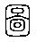”，寫法與金文一脈相承。大徐本《說文》：“圖，畫計難也。从囗从啚。啚，難意也。”就字形分析而言，許慎認為“圖”“从囗从啚”，是會意字，應該是正確的。但許慎認為所從之“啚”會“難意也”之意，則不確。徐灝《說文解字注箋》即指出：“啚即都鄙之鄙，版圖故畫都啚也。从囗啚者，環其都啚而圖之也。”之後有多為學者進而指出這種寫法的“圖”實即“地圖”之“圖”的本字。此說可信。
前文指出，楚簡文字中“圖謀”之“圖”字常用“”、“”這兩種形體表示。關於“”字，從心者聲，很可能就是“圖謀”之“圖”字之專字。“圖謀”乃人之心理活動，故字從心表義。中山王兆域圖有“”字，學界一般隸定為“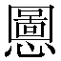”，讀作“圖”。該字出現在“又（有）事（使）者（諸）官（圖）之”的語句中。從字形上講，該字亦當是“圖謀”之“圖”之專字，但從用法上講，則似為“地圖”之“圖”的動詞用法，表示繪制地圖。
至於“”字，則應是“地圖”之“圖”字異構，唯將原來“从囗从啚”的會意字轉變為“从囗者聲”形聲字。該字出現在上博簡《魯邦大旱》簡1中，原文是：“魯邦大旱，哀公胃（謂）孔＝（孔子）：‘子不為我（圖）之？’”簡文應是借“地圖”之“圖”為“圖謀”之“圖”。
綜上所述，“圖”、“”本是“地圖”之“圖”，“”、“”則是“圖謀”之“圖”，而“”則是“圖畫”之“圖”，在字形和字義上本來都是有區別的。秦統一文字後，“圖”行而其他諸形俱廢。

荊門市博物館：《郭店楚墓竹簡》，文物出版社，1998年版， 206頁。
李零：《郭店楚簡校讀記》，北京大學出版社，2002年版，170頁。劉釗師：《郭店楚簡校釋》，福建人民出版社，2005年版，207頁。
湯余惠、吳良寶：《郭店楚簡文字拾零（四篇）》，《簡帛研究2001》，廣西師範大學出版社，2001年版，199頁。
李家浩：《關於郭店楚墓竹簡〈語叢二〉51號簡文的釋讀》，《新出楚簡國際學術研討會會議論文集（郭店·其他簡卷）》，武漢大學，2006年6月，84頁。
白於藍：《簡牘帛書通假字字典》，福建人民出版社，2008年版，221頁。此書在引錄李家浩先生觀點的出處時有誤，誤引為“《仰天湖楚簡剩義》（“中國簡帛學國際論壇2006”論文，武漢大學簡帛硏究中心，2006年11月）”，應予以訂正。
李家浩：《南越王墓車馹虎節銘文考釋》，《容庚先生百年誕辰紀念文集》，廣東人民出版社，1998年版，666頁。
季旭昇：《上博四零拾》，簡帛研究網，2005年2月15日。陳劍：《上博竹書〈昭王與龔之脽〉和〈柬大王泊旱〉讀後記》，簡帛研究網，2005年2月15日。孟蓬生：《上博竹書（四）閒詁》，簡帛研究網，2005年2月15日。劉樂賢：《讀上博（四）劄記》，簡帛研究網，2005年2月15日。
廖名春：《郭店楚簡儒家著作考》，《孔子研究》1998年3期。劉釗師：《郭店楚簡校釋》（同上注2）。李家浩：《關於郭店楚墓竹簡〈語叢二〉51號簡文的釋讀》（同上注4）。
《古文四聲韻》卷三引《古孝經》“社”字古文作“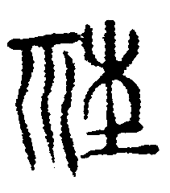”、引《古老子》作“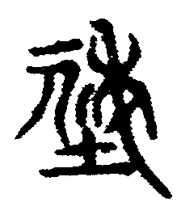”；《汗簡》“杜”字古文作“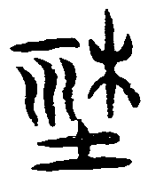”（應是借“社”為“杜”）。亦可參。
“（土）”字從徐中舒、伍仕謙（《中山三器釋文及宮堂圖說明》，《中國史研究》1979年4期）釋。
丁福保：《說文解字詁林》第二冊，中華書局，1988年版，86頁。
高亨：《古字通假會典》，齊魯書社，1989年版，890頁。
同上注5，94頁。李守奎：《上海博物館藏戰國楚竹書（一—五）文字編》，作家出版社，2007年版，329頁、500頁。
宗福邦、陳世鐃、蕭海波主編：《故訓匯纂》，商務印書館，2003年版，405頁。
同上注4。
容庚：《金文編》，中華書局，1985年版，425頁。
楊樹達：《積微居小學述林》，中華書局，1983年版，56頁。林義光：《文源》，《金文文獻集成》第十七冊，綫裝書局，2005年版，543頁。董蓮池：《說文解字考正》，作家出版社，2005年版，248頁。
李守奎（同上注13）觀點。
《字彙補·心部》：“，嬾惰也。”此“”字應是為“嬾惰也”之義所造後起形聲字，與楚簡之“”屬異字同形，並非一字。
河北省文物管理處：《河北平山縣戰國時期中山國墓葬發掘簡報》，《文物》1979年1期。朱德熙、裘錫圭：《平山中山王墓銅器銘文的初步研究》，《文物》1979年1期。
《汗簡》引《尚書》“圖”字古文作“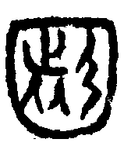”，亦“从囗者聲”，與楚簡此字同形。

